*Tìm hiểu:*

Một công ty cho thuê xe ở HCM: <https://chothuexemaysaigon.com/>

Các loại xe cho thuê: tay ga, xe số, xe côn

Đa dạng hãng xe

Giá thuê: dao động từ 50k-400k

Chính sách: 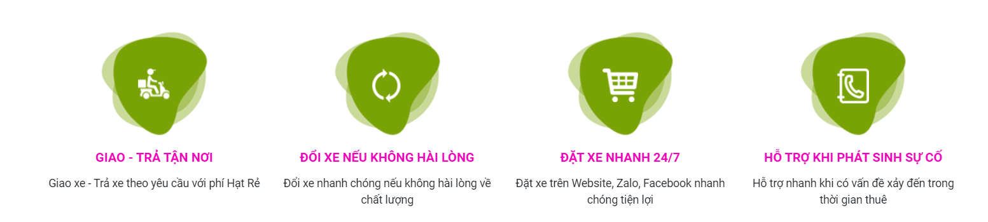

*Tưởng tượng:*

**Chiến lược(Ứng dụng IT):**

* Ứng dụng công nghệ theo dõi và quản lý xe thông minh: Sử dụng hệ thống định vị GPS và phần mềm quản lý xe để khách hàng có thể dễ dàng theo dõi xe, chọn lựa vị trí xe thuận tiện và giảm thiểu rủi ro mất cắp.
* Ứng dụng đặt xe qua app hoặc website: Tạo ứng dụng di động và website cho phép khách hàng đặt xe nhanh chóng. Cải thiện trải nghiệm người dùng với giao diện thân thiện, tích hợp thanh toán điện tử, và cung cấp lịch sử thuê xe, thông báo bảo dưỡng xe.
* Phát triển dịch vụ hỗ trợ khách hàng trực tuyến: Sử dụng AI hoặc chatbot để giải đáp thắc mắc của khách hàng 24/7. Hỗ trợ khách hàng trong việc lựa chọn xe phù hợp với hành trình của họ.
* Tích hợp hệ thống đánh giá và phản hồi: Khách hàng có thể để lại đánh giá về chất lượng xe và dịch vụ, giúp tăng cường uy tín thương hiệu.

**Chiến lược marketing và quản lý vận hành:**

* Tập trung vào trải nghiệm khách hàng: Tạo sự khác biệt thông qua dịch vụ khách hàng tốt hơn, dễ dàng thuê xe, và chính sách hậu mãi hấp dẫn (ví dụ: chương trình giảm giá cho khách hàng thường xuyên, dịch vụ bảo dưỡng xe miễn phí sau một số lần thuê, tích điểm miễn phí 1 lần thuê sau khi thuê xe 10 lần tại công ty).
* Hợp tác với các doanh nghiệp và du lịch: Tạo liên kết với các doanh nghiệp trong ngành du lịch để mở rộng kênh tiếp cận khách hàng. Cung cấp các gói thuê xe kết hợp với du lịch, khuyến mãi cho các tour du lịch hoặc các đối tác.
* Chiến lược tiếp thị trực tuyến: Tận dụng mạng xã hội và công cụ tìm kiếm để quảng bá. Tạo nội dung video, hình ảnh liên quan đến xe máy và du lịch để thu hút khách hàng.
* Hệ thống bảo dưỡng xe: Đảm bảo các xe luôn trong tình trạng tốt nhất. Thiết lập quy trình bảo dưỡng định kỳ và kiểm tra kỹ thuật để đảm bảo sự an toàn và hài lòng cho khách hàng.
* Quản lý kho xe thông minh: Sử dụng phần mềm quản lý kho để nắm rõ số lượng xe, vị trí xe, và tình trạng xe. Điều này giúp tiết kiệm chi phí quản lý và tăng hiệu suất sử dụng xe.

**Lợi thế cạnh tranh: luôn quan tâm đến dịch vụ khách hàng và ứng dụng công nghệ**

a. Lợi thế về dịch vụ khách hàng

* Dịch vụ hỗ trợ 24/7: Khách hàng có thể yêu cầu hỗ trợ bất cứ lúc nào trong quá trình thuê xe (qua điện thoại, app hoặc chatbot AI).
* Hệ thống giao xe linh hoạt: Cung cấp dịch vụ giao xe tận nơi, ví dụ như giao xe đến sân bay, nhà ga hoặc khách sạn khách hàng yêu cầu, điều này tạo sự tiện lợi và thoải mái cho khách hàng.
* Dịch vụ bảo dưỡng định kỳ: Kiểm tra xe trước khi khách hàng sử dụng, đảm bảo an toàn cho chuyến đi của họ.

b. Lợi thế về ứng dụng công nghệ

* App đặt xe thông minh: Khách hàng có thể đặt xe, thanh toán, theo dõi vị trí xe qua ứng dụng di động, giảm thời gian chờ đợi và tăng trải nghiệm người dùng.
* Quản lý xe qua GPS: Giúp theo dõi vị trí xe trong thời gian thực, giúp tăng cường bảo mật và quản lý hiệu quả đội xe.
* Phân tích dữ liệu: Sử dụng dữ liệu khách hàng để cá nhân hóa dịch vụ, đưa ra các ưu đãi phù hợp với nhu cầu và thói quen của từng khách hàng.

|  |  |  |
| --- | --- | --- |
| *Hoạt động* | *Đối thủ* | *Công ty mình* |
| Hậu cần đầu vào | Xe máy nhập về thủ công, chưa có kiểm tra tự động | Xe nhập về, được kiểm tra qua hệ thống thông minh, tích hợp quản lý định vị |
| Vận hành | Quản lý thủ công, giấy tờ | Hệ thống quản lý kho xe tự động, theo dõi thời gian thực qua app và GPS |
| Dịch vụ khách hàng | Chỉ hỗ trợ qua điện thoại, thời gian làm việc giới hạn | Chatbox hỗ trợ 24/7, dịch vụ giao nhận xe tận nơi |
| Marketing và Sales | Chỉ quảng cáo truyền thống | Quảng cáo qua mạng xã hội, tối ưu hoá công cụ tìm kiếm, phân tích dữ liệu khách hàng |